Per E-Mail an
benjamin.pidoux@bl.ch Kopie

23. November 2021
Vernehmlassung betreffend Änderung des Steuergesetzes,
Vermögenssteuerreform I
Sehr geehrter Herr Pidoux
Der Verband Basellandschaftlicher Gemeinden VBLG und der Gemeindefachverband GFV BL danken Ihnen für die Einladung zur Vernehmlassung betreffend Änderung des Steuergesetztes, Vermögenssteuerreform I.
1. Zustimmung bei der Aufhebung der speziellen Baselbieter Steuerwerte
Die von den beiden Verbänden eingesetzte Arbeitsgruppe begrüsst insbesondere aus administrativer Sicht die Aufhebung der speziellen Baselbieter Steuerwerte für Wertschriften. Ein Angleich an das eidgenössisch Übliche bringt allen Beteiligten, auch den Steuerpflichtigen, eine Vereinfachung.
2. Fehlender Einbezug der Gemeinden
Die vom Regierungsrat vorgeschlagene Vermögenssteuerreform I wurde selbständig vom Kanton entwickelt, obwohl die Gemeinden ebenfalls die Kompetenz zur Erhebung der Vermögenssteuern haben und mit einem Drittel der Kosten der Reform signifikant von den Auswirkungen betroffen sind. Es ist nicht nachvollziehbar, warum dieses Vorhaben nicht als VAGS-Projekt gemeinsam erarbeitet worden ist. In der vorliegenden Form kann die Gemeindeebene nicht umfassend zustimmen.
3. Verletzung der Gemeindeautonomie
Bei der vom Kanton angestrebten Verbesserung der Wettbewerbsfähigkeit mittels Senkung der Vermögenssteuern handelt es sich um eine politische Fragestellung, die je nach politischer Couleur so oder anders eingeschätzt werden kann. Dazu äussern sich die Verbände nicht.
Hingegen wehren sie sich entschieden dagegen, dass die Gemeinden mehr als einen Drittel der Kosten dieses kantonalen Entscheids tragen müssen. Dies kann sogar zur Folge haben, dass die Gemeinden zur Deckung ihrer Ausgaben ihren Steuerfuss anheben müssen. Dies würde bedeuten, dass die Senkung der Vermögenssteuer auf kantonaler Ebene zu einer Mehrbelastung durch die Gemeindessteuern führen würde, was unsinnig wäre.
4. Faires künftiges Modell gefordert
Die Gemeindeebene verlangt, dass sowohl bei der Vermögenssteuer – als auch bei der angekündigten Reform der Einkommenssteuern – die Gemeindeautonomie nach § 47a der Kantonsverfassung gewahrt wird.
Die Vermögenssteuer soll im Sinne eines Grundbetrags berechnet werden, auf den sowohl die Gemeinden mittels eines Steuerfusses als auch der Kanton in gleicher Weise referenzieren (vgl. nachfolgende Abbildung). Damit könnte der Kanton problemlos wie gewünscht die Vermögenssteuern senken. Die Gemeinden wären von diesem Entscheid nicht betroffen und könnten autonom darüber befinden. Als Konkretisierung dieses Modells liegt diesem Schreiben eine ausformulierte, mögliche Gesetzesanpassung bei (vgl. Anhang zu §§ 19, 19bis und 51).
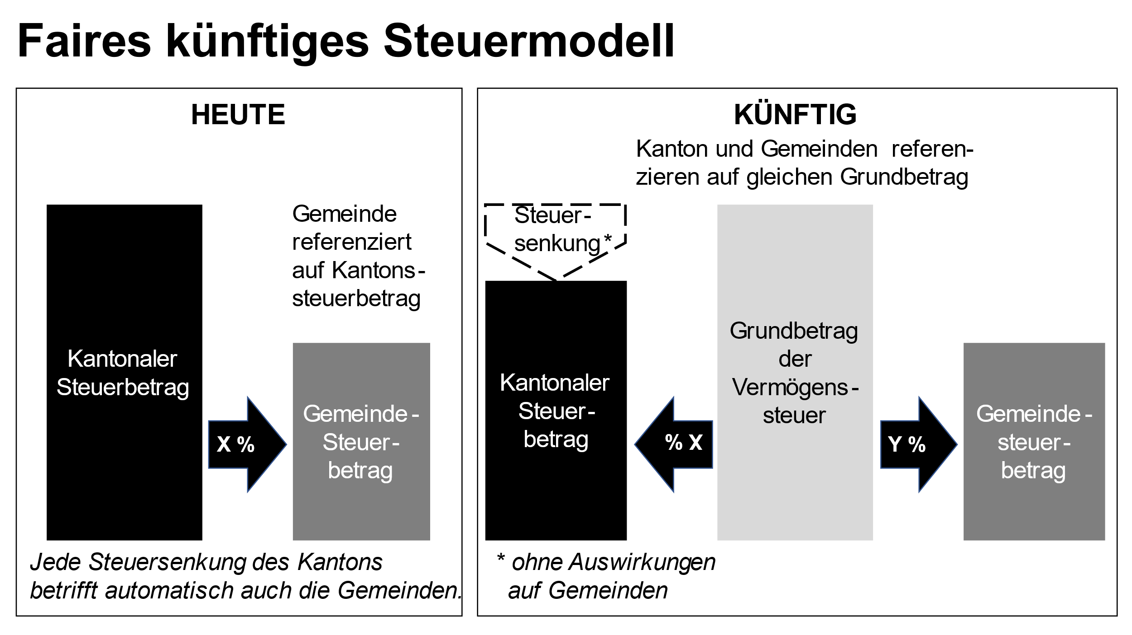
5. Übergangsmodell
Die Reformforderung gilt nicht nur für die Vermögenssteuer, sondern auch für die Einkommenssteuer.
Da diese erst in 3 Jahren angepackt werden soll, ist bis dahin auch ein Übergangsmodell denkbar: § 51 wird nicht angepasst, dafür wird im Steuergesetz ein Rabatt auf den Kantonsanteil der Vermögenssteuer gewährt. Somit wäre das kantonale Ziel erreicht, die Gemeinden jedoch nicht betroffen. Ein ähnliches Modell wurde bereits in den 1990er-Jahren bei der Einkommenssteuer praktiziert.
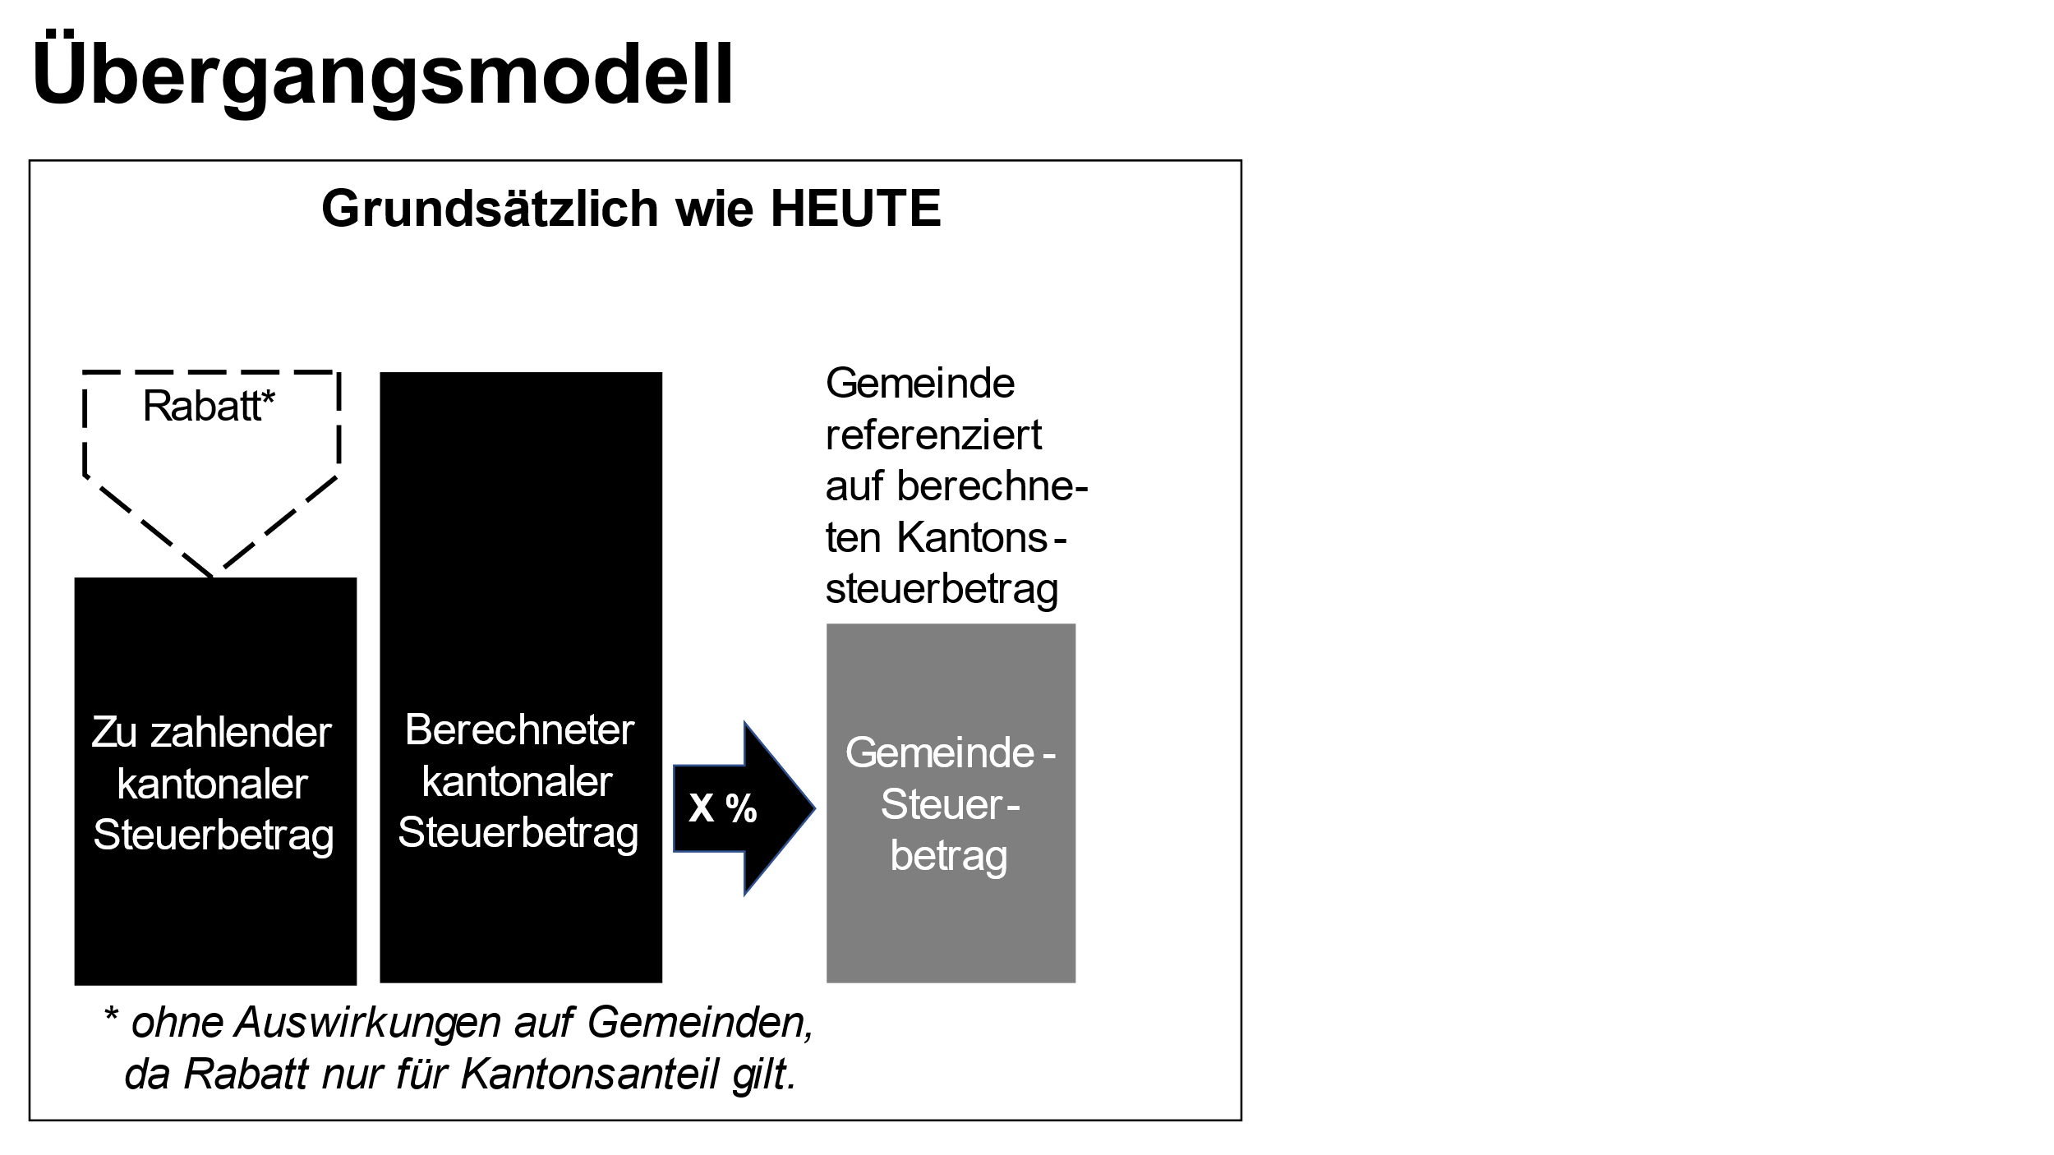
Wir danken Ihnen im Voraus für die Berücksichtigung unserer Forderungen.
Freundliche Grüsse
Verband BaselLandschaftlicher Gemeinden  Präsidentin: Geschäftsführer:  sign. sign.  Regula Meschberger Matthias Gysin | Gemeindefachverband BL  Präsidentin: Vizepräsident:  sign. sign.  Caroline Rietschi Thomas Schaub

P.S.: Wir bitten Sie um Kenntnisnahme, dass die Delegierten des VBLG anlässlich der Generalversammlung vom 28. März 2019 folgenden Beschluss zum Stellenwert der Verbandsvernehmlassungen gefasst haben: «Diejenigen Gemeinden, die bei einer Vernehmlassung oder Anhörung keine eigene Stellungnahme einreichen, schliessen sich jener des VBLG an. Sie sind bei der Auswertung der Vernehmlassungsergebnisse zu beachten: Die Gesamtzahl der Gemeinden, die sich dem VBLG anschliessen, ist zu nennen und die Stellungnahme des Verbandes ist entsprechend zu gewichten.» Die Generalversammlung hat uns beauftragt, Ihnen diesen Beschluss jeweils mitzuteilen.

Kopie an:
- Regierungsrat Anton Lauber, Vorsteher FKD
- Basellandschaftliche Einwohnergemeinden
- politische Parteien
- Mitglieder der Geschäftsleitung des Landrates
- beim VBLG gelistete Landratsmitglieder, die gleichzeitig Gemeinderatsmitglieder sind

ANHANG

Möglicher Vorschlag für Anpassungen gemäss Ziffer 3. «Faires künftiges Modell» basierend auf dem bisherigen Recht:

§ 51 2. Vermögenssteuersatz
¹ Für Vermögen von CHF 10'000 beträgt der Grundbetrag der Vermögenssteuer 1,15‰ des steuerbaren Vermögens.
² Für jedes um CHF 1’000 höhere Vermögen erhöht sich der Grundbetrag der Vermögenssteuer gleichmässig bei steuerbaren Vermögen von:
a. CHF 10'000 bis 500'000 um je 0,005‰ bis auf 3,6‰;
b. CHF 500'000 bis 1'000'000 um je 0,002‰ bis auf 4,6‰.
³ Für Vermögen über CHF 1'000'000 beträgt der Grundbetrag der Vermögenssteuer einheitlich 4,6‰ des steuerbaren Vermögens.
⁴ Vermögen unter CHF 10'000 sind steuerfrei.
§§ 19 und 19bis
Sinngemäss müsste dort folgendes geregelt werden:
^{X}Sowohl Kanton als auch Gemeinden legen unabhängig voneinander im Rahmen des Budgets den Steuerfuss bezogen auf den Grundbetrag der Vermögenssteuer fest.

